Prezime, Ime | Grupa | Matični broj | Elektronička pošta
Batman, PI | P9999 | 0036******* | Ne dam ^^

MENADŽMENT U INŽENJERSTVU - SEMINARSKI RAD
Projektni plan proslave diplomiranja u obiteljskom krugu
Izjavljujem, pod moralnom odgovornošću, da sam ovaj rad izradio samostalno.

Uvod
Proslava diplomiranja je događaj koji čeka svaki student tijekom svog petogodišnjeg studija. Označava kraj jednog stadija života i početak njegove poslovne karijere. Neki studenti preferiraju proslaviti taj događaj sa svojim kolegama, dok neki žele proslaviti u okolini svojih najbližih – obitelji. Taj dan svaki student treba pamtiti, a svakako je cilj da ostane u dobrom sjećanju.

Doseg projekta
Da bi proslava bila kvalitetno organizirana, potrebno je odrediti gdje će se proslava održati, te sastaviti popis mjesta gdje se može kupiti potrebna hrana i piće. Važno je paziti da trošak bude u okviru zadanog financijskog opsega, te da prostor i ambijent budu povoljani za uzvanike. Pojedinac zbog obaveza na fakultetu teško može sam sve isplanirati, stoga treba oformiti tim koji će mu pomoći pri prikupljanju informacija.

Organizacijska struktura projekta
Tim mora imati članove s adekvatnim znanjem i vještinama za ovaj projekt, ali moraju dobro poznavati osobu koja će diplomirati. U ovom slučaju nije problem jer su to članovi obitelji. Članovi su:
- Voditelj – karizmatična osoba s komunikacijskim vještinama, koji je sposoban prosuditi odluke članova tima s ciljem da projekt bude što bolje organiziran i izveden po planu. Također je spreman reagirati pod stresnim uvjetima, npr. kratak vremenski rok.
Voditelj je Petar.
- Gurman – osoba koja je zadužena za organizaciju jela i pića, te jako dobro zna što drugi članovi obitelji preferiraju u svojoj prehrani. U većini slučajeva je to osoba koja kuha u obitelji. Njegova uloga je pronalaženje kvalitetnih namirnica i pića, koji će zadovoljiti članove obitelji. Marija je zadužena za taj dio projekta.
- Lokator –pronalazi najbolje lokacije za proslavu. On treba procijeniti je li bolje proslaviti doma ili u nekom određenom restoranu, te voditi računa o ambijentu.
Maja je zadužena za taj dio projekta, jer poznaje većinu restorana u Zagrebu.
- Glazbenik –odabire adekvatnu glazbu. Sastavlja popis pjesama koji će napraviti ugodnu atmosferu tijekom dana. Patrik je zadužen za taj dio projekta, jer zna što se može svidjeti ostalim članovima obitelji.

Faze projekta
S obzirom da je vremenski rok dovršetka projekta do dana promocije, potrebno je podijeliti projekt na faze, radi lakše organizacije.
- POČETAK PROJEKTA
- definiranje cilja projekta proslava diplomiranja
- određivanje uloga pojedinom članu obitelji, te zadavanje uvjeta i definiranje opsega projekta
- odgovaranje na pitanja članova i razjašnjavanje početnih upita

- PRIKUPLJANJE INFORMACIJA
- svaki član tima prikuplja informacije koje je potrebno da odradi svoj dio posla
- pojedini član mora samostalno odlučiti koja bi ponuda bila korisna za projekt, na primjer ponuda određenog jelovnika ili glazbenog benda

- MINDSTORMING
- članovi tima se okupljaju s prikupljenim informacijama i ponudama
- članovi izlažu svoje prijedloge temeljene na informacijama koje su prikupili
- voditelj s članovima odlučuje koje ideje treba prihvatiti

- REALIZACIJA PROJEKTA
- svaki član tima izvodi svoj dio projekta, ovisno o dogovoru tijekom Mindstorming faze
- proslava promocije
- čišćenje i dogovor oko plaćanja troškova

Struktura raspodijeljenog posla (WBS)

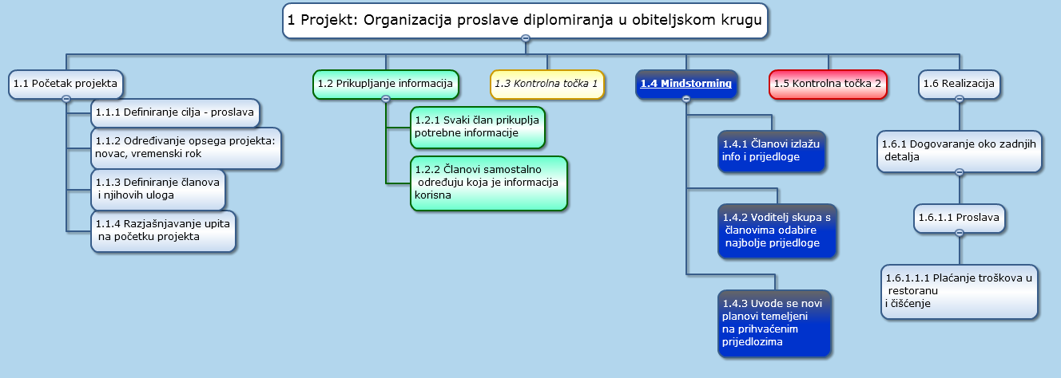

Matrica resursa

Aktivnosti | Petar | Patrik | Maja | Marija | Resursi
1.1 | + |  |  |  | Papir, olovka
1.2 | + | + | + | + | Olovka, papir
1.3 | + | + | + | + | Olovka, papir
2.1 |  |  |  | + | internet, mediji, poslovni kontakti
2.2 |  | + |  |  | Internet, mediji, glazbene trgovine
2.3 |  |  | + |  | Internet, mediji, poslovni kontakti
3.1 |  | + | + | + | Računalo s Excel tablicom
3.2 | + | + | + | + | Olovka, papir, računalo
3.3 | + | + | + | + | Olovka, papir
4.1 | + | + | + | + | olovka, papir, novac
4.2 | + | + | + | + | Proslava
4.3 | + | + | + | + | Novac

Trajanje aktivnosti
Aktivnosti projekta su izraženi u danima. Tijekom faze prikupljanja informacija, aktivnosti su sinkronizirane zbog vremenskog roka, te su označene plavom bojom.
- Početak projekta (4)
1.1 Definiranje cilja projekta (1)
1.2 Određivanje članova i uloga pojedinog člana u timu (2)
1.3 Razjašnjavanje upita vezanog za projekt (1)

- Prikupljanje informacija (5)
2.1 Raspitivanje o dostupnosti, cijeni i kvaliteti hrane i pića (5)
2.2 Pretraživanje glazbenih bendova (5)
2.3 Raspitivanje za adekvatnu lokaciju (5)
3. Mindstorming (4)
3.1 Svaki član prezentira svoje informacije, ideje i ponude (1)
3.2 Voditelj i članovi tima odlučuju koje ponude i ideje treba prihvatiti
Određuje se koja će se hrana i piće konzumirati, koja će se glazba slušati, te konačna lokacija proslave (2)
3.3 Postavljanje daljnjih uputa temeljenih na prihvaćenim idejama i punudama (1)

4. Realizacija (4)
4.1 Dogovaranje oko zadnjih detalja proslave i kupovina (2)
4.2 Proslava diplomiranja (1)
4.3 Dogovor oko plaćanja troškova, čišćenje (1)

Definiranje kontrolnih točaka
Na kontrolnim točkama će voditelj provjeravati kako članovi napreduju s dobivanjem informacija, te kako se provodi plan nakon dogovora (Kontrolna točka 2).

Gantogram
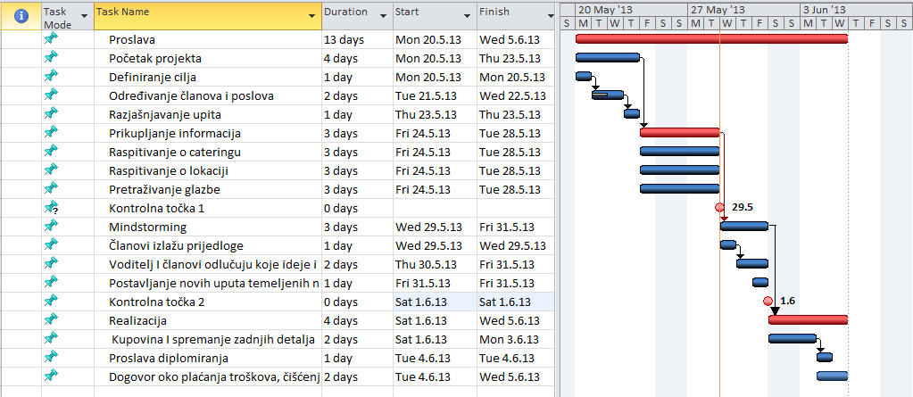

Pretpostavljeni rizici
Proslava će biti prema planu ukoliko se predvide svi rizici koji mogu utjecati na plan.
Postoji mogućnost da jedan od članova ima previše dužnosti, pa je zato moguće da neke poslove podijeli s drugima.
Postoji mogućnost nedostatka vremena za obavljanje posla. Problem se može riješiti radom vikendima, ali se treba grupno dogovoriti oko vremenske raspodjele.
U slučaju da dođe do oštećenja pribora za jelo, treba imati rezervu, te ukoliko bude vremenskih nepogoda taj dan, potrebno je naći zatvoreni prostor.

Literatura
„Menadžment i inženjerstvo 2012/2013. – predavanja“
http://www.fer.unizg.hr/predmet/mui
Datum pristupa dokumentu : 28.5.2013.

